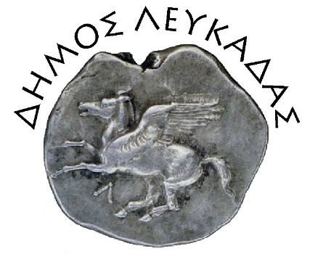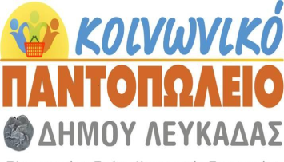

Λευκάδα 21/12/2021

ΔΕΛΤΙΟ ΤΥΠΟΥ
Ευχαριστούμε πολύ τον Όμιλο Επιχειρήσεων «Αυθεντική Έννοια - Αθηνά Βρεττού» για τα δώρα που μας πρόσφερε χαρίζοντας και φέτος τα Χριστούγεννα αγάπη και χαμόγελα στα παιδιά του Κοινωνικού Παντοπωλείου του Δήμου Λευκάδας.
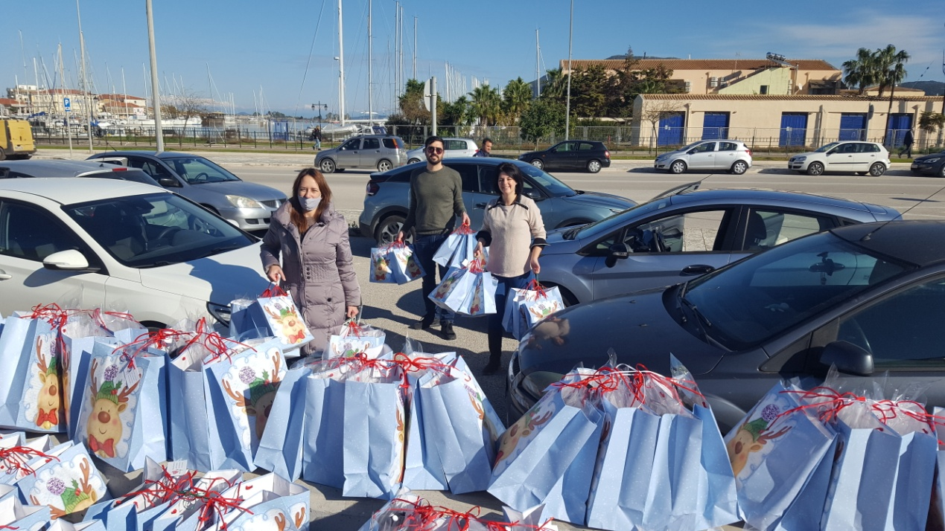
Από τον Δήμο Λευκάδας

